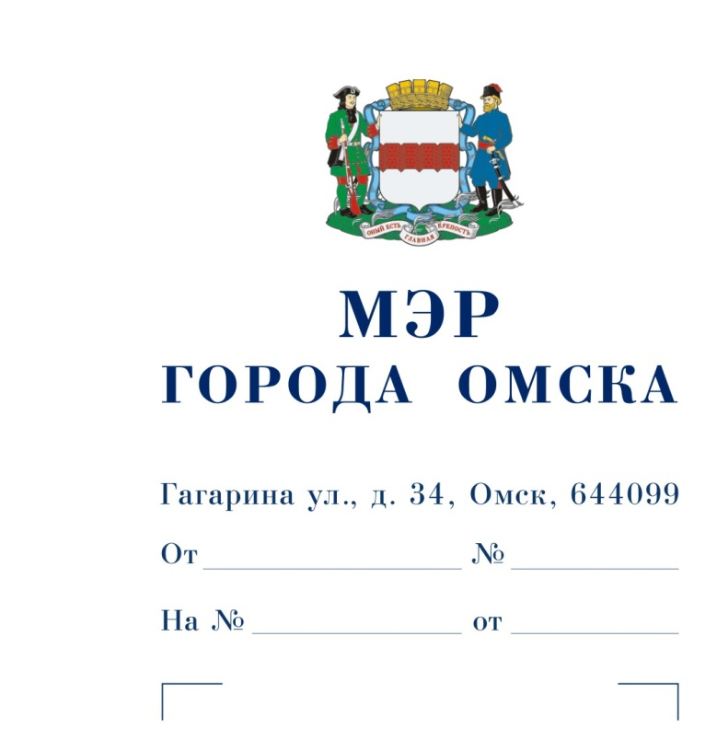

Председателю

Омского городского Совета

Корбуту В.В.

Уважаемый Владимир Валентинович!

Предлагаю внести на рассмотрение Омского городского Совета проект Решения Омского городского Совета «О внесении изменений в Решение Омского городского Совета от 17.07.2024 № 180 «О дополнительной мере социальной поддержки отдельным категориям граждан».

Докладчик – Илютикова Ольга Викторовна, директор департамента финансов Администрации города Омска.

|  |  |
| --- | --- |
| Приложение: | 1. Проект Решения Омского городского Совета «О внесении изменений в Решение Омского городского Совета от 17.07.2024 № 180 «О дополнительной мере социальной поддержки отдельным категориям граждан» на 2 л. в 1 экз. |
|  | 2. Пояснительная записка к проекту Решения Омского городского Совета «О внесении изменений в Решение Омского городского Совета от 17.07.2024 № 180 «О дополнительной мере социальной поддержки отдельным категориям граждан» на 1 л. в 1 экз. |
|  | 3. Список лиц, являющихся разработчиками проекта Решения Омского городского Совета «О внесении изменений в Решение Омского городского Совета от 17.07.2024 № 180 «О дополнительной мере социальной поддержки отдельным категориям граждан», на 1 л. в 1 экз. |

С.Н. Шелест

Проект

ОМСКИЙ ГОРОДСКОЙ СОВЕТ

РЕШЕНИЕ

от ____________________ № __________

О внесении изменений в Решение Омского городского Совета от 17.07.2024 № 180 «О дополнительной мере социальной поддержки отдельным категориям граждан»

Статья 1.

Часть 1 статьи 1 Решения Омского городского Совета от 17.07.2024 № 180   
«О дополнительной мере социальной поддержки отдельным категориям граждан» изложить в следующей редакции:

«1. Установить дополнительную меру социальной поддержки в виде единовременной денежной выплаты:

1) в размере 100 тысяч рублей гражданам Российской Федерации, иностранным гражданам, лицам без гражданства, заключившим не ранее 1 августа 2024 года (за исключением периода с 1 мая по 31 мая 2025 года) контракт с Министерством обороны Российской Федерации о прохождении военной службы в Вооруженных Силах Российской Федерации на срок не менее одного года от города Омска в соответствии со списками, предоставляемыми пунктом отбора на военную службу по контракту (2 разряда) города Омска (военным комиссариатом Омской области);

2) в размере 200 тысяч рублей гражданам Российской Федерации, иностранным гражданам, лицам без гражданства, заключившим в период с 1 мая по 31 мая 2025 года контракт с Министерством обороны Российской Федерации о прохождении военной службы в Вооруженных Силах Российской Федерации на срок не менее одного года от города Омска в соответствии со списками, предоставляемыми пунктом отбора на военную службу по контракту (2 разряда) города Омска (военным комиссариатом Омской области).».

Статья 2.

1. Настоящее Решение подлежит официальному опубликованию.

2. Действие настоящего Решения распространяется на правоотношения, возникшие с 1 мая 2025 года.

3. Контроль за исполнением настоящего Решения возложить на комитет Омского городского Совета по социальным вопросам.

Мэр города Омска С.Н. Шелест

ПОЯСНИТЕЛЬНАЯ ЗАПИСКА

к проекту Решения Омского городского Совета «О внесении изменений в Решение Омского городского Совета от 17.07.2024 № 180 «О дополнительной мере социальной поддержки отдельным категориям граждан»

Проект Решения Омского городского Совета «О внесении изменений в Решение Омского городского Совета от 17.07.2024 № 180 «О дополнительной мере социальной поддержки отдельным категориям граждан» (далее – проект Решения) подготовлен в целях увеличения размера единовременной денежной выплаты, установленной в качестве дополнительной меры социальной поддержки граждан, заключивших контракт о прохождении военной службы в Вооруженных Силах Российской Федерации в зоне проведения специальной военной операции.

Проектом Решения предлагается увеличить размер дополнительной меры социальной поддержки в виде единовременной денежной выплаты до 200 тысяч рублей гражданам Российской Федерации, иностранным гражданам, лицам без гражданства, заключившим в период с 1 мая по 31 мая 2025 года контракт с Министерством обороны Российской Федерации о прохождении военной службы в Вооруженных Силах Российской Федерации на срок не менее одного года от города Омска в соответствии со списками, предоставляемыми пунктом отбора на военную службу по контракту (2 разряда) города Омска (военным комиссариатом Омской области).

В связи с принятием Решения Омского городского Совета «О внесении изменений в Решение Омского городского Совета от 17.07.2024 № 180   
«О дополнительной мере социальной поддержки отдельным категориям граждан» признание утратившими силу, приостановление, изменение или принятие правовых актов Омского городского Совета не требуется. Финансирование расходов будет осуществляться в пределах бюджетных ассигнований, предусмотренных Решением Омского городского Совета от 11.12.2024 № 204 «О бюджете города Омска на 2025 год и плановый период 2026 и 2027 годов» на указанные цели.

При проведении антикоррупционной экспертизы проекта Решения коррупциогенные факторы не выявлены.

Необходимость проведения оценки регулирующего воздействия проекта Решения отсутствует.

СПИСОК

лиц, являющихся разработчиками проекта Решения Омского

городского Совета «О внесении изменений в Решение Омского городского Совета от 17.07.2024 № 180 «О дополнительной мере социальной поддержки отдельным категориям граждан»

|  |  |
| --- | --- |
| Илютикова  Ольга Викторовна | Директор департамента финансов Администрации города Омска, ответственный исполнитель,  тел. 94-02-90 |
| Зубова  Оксана Николаевна | Заместитель директора департамента финансов Администрации города Омска,  тел. 94-02-70 |
| Рыжковская  Яна Олеговна | Начальник отдела правового обеспечения, муниципальной службы и кадровой работы департамента финансов Администрации города Омска,  тел. 94-02-82 |